

COURTIER ASSERMENTE – Olivier EVRARD
Tél : 02 99 202 202 – Fax : 02 99 202 200
BP 50 – 35404 ST-MALO Cédex – France

SAINT MALO, le 17/04/2012 $ 1,3091

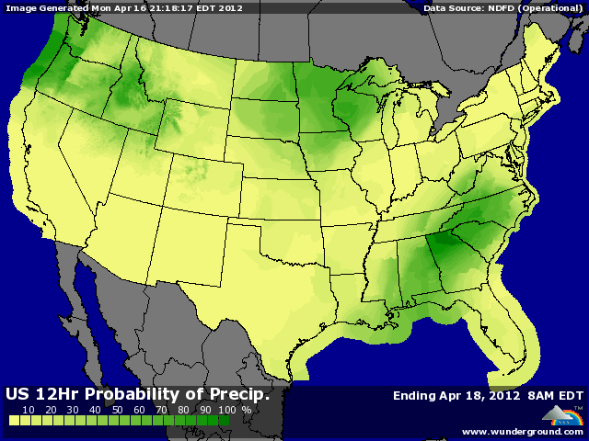

BLE : - clôture proche des bas de séance, surtout en NR après des pluies bénéfiques le we dernier sur les US et des prévisions correctes en Europe pour cette semaine,
- les rendements en BH sont attendus à la hausse aux US,
- le marché s’attend à une nette amélioration des cultures des 2 côtés de l’Atlantique. Les chiffres US ne sortiront qu’aujourd’hui (chez eux) à cause d’un incendie,
- les fonds poursuivent leurs ventes et détiennent un short de 88.985 lots (+9.000) au dernier pointage,
- la croissance chinoise < aux attentes continue de peser sur les cours, même si l’impact sur la consommation des grains en général reste très faible,
+/- le marché a pâti d’un contexte économique défavorable en fin de semaine dernière avec les chiffres de l’emploi US, la croissance chinoise et surtout les inquiétudes concernant l’Espagne et l’Italie avec des taux d’intérêt en forte hausse. L’inversion « hausse des bourses / baisse du dollar » d’hier soir n’a pas changé grand-chose,

MAÏS : - liquidations des fonds après les bonnes pluies du we sur le midwest, rechargeant les réserves sur le nord et l’ouest, particulièrement sec,
- cette météo est très favorable au bon démarrage des semis précoces, même si elle peut les ralentir légèrement, avant le retour d’un temps plus chaud et sec cette semaine,
- d’ailleurs, les opérateurs s’attendent à un chiffre de planting autour des 17% contre 7% il y a 8 jours,
- même impact de l’économie sur la fin de la semaine dernière avant une légère reprise des bourses et de l’euro hier soir, mais pour combien de temps,
- pression venant du blé mais aussi d’une crainte de voir la demande chinoise baisser avec la croissance,

SOJA : - un chiffre de crush < aux attentes (140,53 / 144) et malgré cette baisse, un stock d’huile en hausse, donc une moins bonne demande,
- une demande qui craint le ralentissement de l’économie chinoise et un marché suracheté avec des fonds détenant un record de positions longues (GS et ttx),
+/- malgré tout, les opérateurs ne voient pas un retournement de marché, les productions sud-américaines sont encore révisées à la baisse et, sauf à gagner des ha, les stocks US resteront bas,

A SUIVRE : bien sur la météo, le crop progress décalé à demain chez nous et le contexte économique toujours vacillant.

